Kebijakan Umum APBD HST dan rancangan PPAS 2022 disahkan

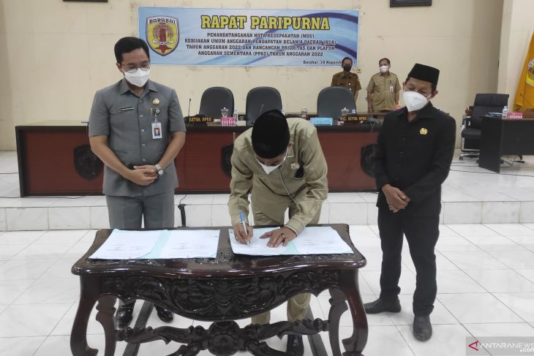
Sumber gambar:
https://kalsel.antaranews.com/berita/297717/kebijakan-umum-apbd-hst-dan-rancangan-ppas-2022-disahkan

Pemerintah Kabupaten Hulu Sungai Tengah (HST) dan pihak DPRD HST tandatangani nota kesepakatan (MoU) Kebijakan Umum Anggaran Pendapatan Belanja Daerah (APBD) Tahun anggaran 2022 dan Rancangan Prioritas dan Plafon Anggaran Sementara (PPAS) Tahun Anggaran 2022 pada rapat paripurna di gedung Dewan setempat, Selasa (30/11).
Penandatanganan dilakukan oleh Bupati H Aulia Oktafiandi dengan Ketua DPRD HST H Rachmadi dan Wakil Ketua Taufik Rahman serta dihadiri jajaran kepala OPD lingkup pemkab HST.
Draf MoU yang dibacakan oleh Sekwan itu menyatakan bahwa dalam rangka penyusunan APBD Tahun Anggaran 2022, diperlukan Kebijakan Umum APBD yang disepakati bersama antara DPRD dengan Pemerintah Daerah untuk selanjutnya dijadikan sebagai dasar penyusunan prioritas dan plafon anggaran sementara APBD 2022.
Berdasarkan hal tersebut diatas, para pihak sepakat terhadap Kebijakan Umum APBD yang meliputi asumsi-asumsi dasar dalam penyusunan Rancangan APBD 2022, kebijakan pendapatan, belanja dan pembiayaan daerah yang menjadi dasar dalam penyusunan Prioritas dan plafon anggaran sementara dan APBD 2022.
Sedangkan dalam rangka penyusunan APBD 2022, perlu juga disusun prioritas dan plafon anggaran sementara yang disepakati bersama antara DPRD dengan Pemerintah Daerah untuk selanjutnya dijadikan sebagai dasar penyusunan Rancangan APBD 2022.
Para pihak sepakat terhadap prioritas dan plafon anggaran sementara yang meliputi rencana pendapatan dan penerimaan pembiayaan daerah tahun anggaran 2022, prioritas belanja daerah, plafon anggaran sementara per-urusan dan SKPD, plafon anggaran sementara program dan kegiatan, plafon Anggaran sementara belanja tidak langsung, dan rencana pengeluaran pembiayaan daerah tahun Anggaran 2022.

Sumber berita:
- https://kalsel.antaranews.com/berita/297717/kebijakan-umum-apbd-hst-dan-rancangan-ppas-2022-disahkan, Kebijakan Umum APBD HST dan rancangan PPAS 2022 disahkan, 1 Desember 2021.
- https://apahabar.com/2020/12/tok-apbd-hst-2021-ditetapkan-rp-118-t-simak-rinciannya/, Tok!, APBD HST 2021 Ditetapkan Rp 1,18 T, 1 Desember 2021.

Catatan Berita:
Anggaran Pendapatan dan Belanja Daerah yang selanjutnya disingkat APBD adalah rencana keuangan tahunan Daerah yang ditetapkan dengan Perda. (PP Nomor 12 Tahun 2019 tentang Pengelolaan Keuangan Daerah, Pasal 1 angka 4) Peraturan Nomor 12 Tahun 2019 tentang Pengelolaan Keuangan Daerah mencakup pengaturan mengenai perencanaan dan penganggaran, pelaksanaan dan penatausahaan, dan pertanggungjawaban keuangan Daerah, dengan penjelasan sebagai berikut:
- Perencanaan dan Penganggaran
Proses perencanaan dan penganggaran dalam Pemerintahan Daerah menggunakan pendekatan Kinerja. Pendekatan ini lebih menggeser penekanan penganggaran dari yang berfokus kepada pos belanja/pengeluaran pada Kinerja terukur dari aktivitas dan Program kerja.
Proses penyusunan APBD, dimulai dari pembuatan KUA dan PPAS, kemudian dilanjutkan pembuatan RKA SKPD oleh masing-masing SKPD. RKA SKPD ini kemudian dijadikan dasar untuk membuat rancangan Perda tentang APBD dan rancangan Perkada tentang penjabaran APBD. Rancangan Perda dan rancangan Perkada yang telah disusun oleh Kepala Daerah kemudian diajukan kepada DPRD untuk dibahas sehingga tercapai kesepakatan bersama. Rancangan Perda dan rancangan Perkada tersebut kemudian diajukan kepada gubernur sebagai wakil Pemerintah Pusat untuk kabupaten/kota atau Menteri untuk provinsi guna dievaluasi. Hasil evaluasi yang menyatakan rancangan Perda dan rancangan Perkada sudah sesuai dengan dokumen yang mendukung, dijadikan dasar oleh Kepala Daerah untuk menetapkan rancangan Perda menjadi Perda tentang APBD dan rancangan Perkada menjadi Perkada tentang penjabaran APBD.
- Pelaksanaan dan Penatausahaan
Peraturan Pemerintah ini mempertegas fungsi verifikasi dalam SKPD, sehingga pelimpahan kewenangan penerbitan SPM kepada SKPD atau Unit SKPD yang merupakan wujud dari pelimpahan tanggung jawab pelaksanaan anggaran belanja dapat sesuai dengan tujuan awal yaitu penyederhanaan proses pembayaran di SKPKD.
Peraturan Pemerintah ini juga mengembalikan tugas dan wewenang bendahara sebagai pemegang kas dan juru bayar yang sebagian fungsinya banyak beralih kepada Pejabat Pengelola Teknis Kegiatan (PPTK), serta Pemisahan tugas antara pihak yang melakukan otorisasi, pihak yang menyimpan uang, dan pihak yang melakukan pencatatan, untuk mencegah terjadinya kecurangan selama Pengelolaan Keuangan Daerah serta meningkatkan kontrol internal Pemerintah Daerah.
Proses pelaksanaan dan penatausahaan harus meningkatkan koordinasi antar berbagai pihak dalam penyusunan laporan keuangan berbasis akrual.
- Pertanggungjawaban Keuangan Daerah
Pertanggungjawaban Keuangan Daerah diwujudkan dalam bentuk laporan keuangan. Laporan keuangan tersebut merupakan wujud dari penguatan transparansi dan akuntabilitas. Terkait dengan pertanggungjawaban Keuangan Daerah, setidaknya ada 7 (tujuh) laporan keuangan yang harus dibuat oleh Pemerintah Daerah yaitu, neraca, laporan realisasi anggaran, laporan operasional, laporan perubahan saldo anggaran lebih, laporan perubahan ekuitas, laporan arus kas, dan catatan atas laporan keuangan. Penambahan jumlah laporan keuangan yang harus dibuat oleh Pemerintah Daerah merupakan dampak dari penggunaan akuntansi berbasis akrual.
Selain berbentuk laporan keuangan, pertanggungjawaban Keuangan Daerah juga berupa laporan realisasi Kinerja. Melalui laporan ini, masyarakat bisa melihat sejauh mana Kinerja Pemerintah Daerahnya. Selain itu, laporan ini juga sebagai alat untuk menjaga sinkronisasi dari proses perencanaan hingga pertanggungjawaban yang dilakukan Pemerintah Daerah. Melalui laporan ini Pemerintah Daerah bisa melihat hal yang harus diperbaiki untuk kepentingan proses penganggaran dan perencanaan di tahun berikutnya. (sumber: https://www.jogloabang.com/ekbis/pp-12-2019-pengelolaan-keuangan-daerah)

